**新潟から広げよう**

**～ともに生きる学校・ともに生きる社会～**

**「風よ吹け！未来はここに！！」ドキュメンタリーDVD上映会と意見交換会**

**いつも人工呼吸器を携えて**

**自らの人生を楽しむ子どもたちの**

**姿を知ってください**

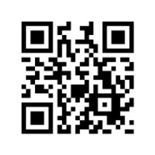

**ダイジェスト版がこちらからご覧いただけます**

**https://youtu.be/wfVwMxEyL40**

**たんの吸引や、経管栄養、胃ろう、導尿などは、生きるために必要な生活支援行為です。しかし、医療的ケアが必要なために、学校や社会での生活に多くの制約があります。**

**医療的ケアってどういうもの？ 医療的ケアや人工呼吸器が必要な人たちはどんなふうに暮らしているの？**

**医療的ケアや人工呼吸器を必要としながら暮らす子どもたちや人たちの姿にふれてみませんか？ そして、どうすれば、医療的ケアや人工呼吸器が必要でも、地域でともに学び、ともに生きられるのか一緒に考えていきましょう。**



**2017年12月10日（日）**

13：00～開場/受付

13：30～14：30　上映会

14：45～16：30　意見交換会

＊新潟の人工呼吸器ユーザーも来場します

会場　総合福祉会館 405･406会議室

（新潟市中央区八千代1-3-1）

参加費　無料　※申込書は裏面

※資料準備の都合上、なるべく事前にお申し込み下さい。

総合福祉会館アクセス

ＪＲ新潟駅駅より徒歩１５分（６００ｍ）

※当日は混雑が予想されます。満車の際は民間の駐車場をご利用ください

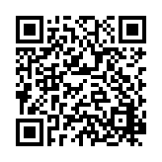

総合福祉会館ＨＰ

主催　バクバクの会～人工呼吸器とともに生きる

共催　新潟ＮＰＯ 越冬友の会

後援　新潟県、新潟市、新潟県教育委員会、新潟市教育委員会、新潟県社会福祉士会、

日本ＡＬＳ協会新潟県支部、新潟県人権・同和センター、新潟県介護福祉士会

助成　タケダ・ウェルビーイング・プログラム2016



富樫 鈴（とがし すず）さん

1999年12月５日生まれ

新潟県新潟市在住

新生児仮死による低酸素脳症で生まれ、自発呼吸が弱くなり、10歳から人工呼吸器を使用し始め、退院してからは色々な所に出かけたり、学校生活を楽しんでいるJK（女子高生）です。

**新潟のバクバクっ子**

**鈴です！**

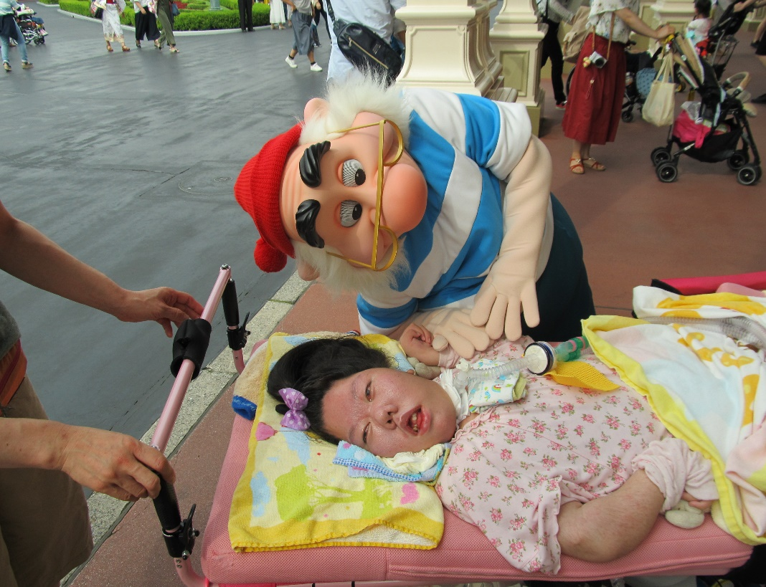



両親の思い

いろいろな人たちと出会い、様々な経験をし、人工呼吸器をつけていても、障がいがあっても社会の一員として、自立していける人になってほしい。

**お申し込み/お問い合わせ**

　バクバクの会～人工呼吸器とともに生きる

　〒944-0052　妙高市上中４９１－２　山本園子 宛て

　ＴＥＬ／ＦＡＸ：０９０－４３８３－１６０８／０７２―７２４－２００７

Ｅ－Mail：sonoko@sc5.so-net.ne.jp ／ bakuinfo＠bakubaku.org

下記、必要事項をご記入の上、E-Mail・FAX・はがきのいずれかでお申し込みください。

※『個人情報保護に関する確認事項』申込書にご記入頂いた個人情報は、参加人数の把握及び内容変更・中止等のご連絡が目的であり、ご記入頂いた情報は第三者に提供することはございません。

|  |  |  |  |  |
| --- | --- | --- | --- | --- |
| **FAX用 お申込書** | 代表者のお名前（ふりがな） | | | 参加人数　　　　名 |
| 住所（〒　　　－　　　　） | | | E-Mail | |
| 電話番号 | | FAX番号 | | |
| 所属（○をつけてください）　当事者・家族・保育・教育・医療・保健・福祉関係・学生・その他  所属名（あれば） | | | | |
| 《必要とする配慮事項など》　　該当する項目がありましたら、〇で囲んでください。  　　　１、車いすの使用と介助者の同行について  ・車いすの使用　（　車いす　・　ストレッチャー式車いす　）  ・電源使用　　　（　あり　・　なし　）  ・介助者の同行　（　　　名）  　　　２、情報保障について　（　手話通訳　・要約筆記　） | | | | |